방과후 AI 교육 프로그램 제안서
AI 바르게 쓰기 — 중학생 10차시 프로그램
체험 중심 | 윤리 선언 | 포트폴리오

1. 프로그램 개요

프로그램명 | AI 바르게 쓰기 — 중학생 AI 교육 10차시
대상 | 중학교 1–3학년
차시 구성 | 총 10차시 (차시당 40분)
핵심 철학 | 아이가 주인공, AI는 도구
운영 방식 | 코딩 없음 — 체험·판단·창작 중심
준비물 | 노트북 1대 + 웹캠 (QR 하나로 바로 시작)
결과물 | 아이 1인당 포트폴리오 1권 (체험기록·윤리선언문·기획안·결과물)

2. 타 프로그램 대비 차별성

구분 | 일반 AI 교육 | 코딩 교육 | 이 프로그램
AI 체험 방식 | ChatGPT 사용법 | 코드로 구현 | 몸으로 직접 체험
아이 역할 | 도구 사용자 | 제작자 | 탐험가 · 판단자
기술 활용 | 텍스트 위주 | 프로그래밍 | MediaPipe · YOLO
윤리 교육 | 거의 없음 | 없음 | 나만의 윤리 선언문
결과물 | 산출물 빈약 | 코드 프로젝트 | 포트폴리오 한 권
선생님 부담 | 준비 많음 | 전문 지식 필요 | QR 하나로 바로 시작

3. 10차시 커리큘럼 상세

1차시 | AI야, 내 손 봐봐!  🔧 핸드 트래킹 (MediaPipe)
수업 목표 | AI가 내 손을 어떻게 읽는지 직접 느끼며 'AI란 무엇인가' 첫 경험
주요 활동 | 1. 핸드 트래킹으로 화면 속 물건 움직이기 — 자유 탐험  2. 화면 속 바구니에 물건 던져넣기 게임 (30초 타이머, 점수 경쟁)  3. 'AI가 내 손을 어떻게 읽을까?' 짝과 대화 → 포스트잇에 발견 적기
결과물 | 체험 기록지 1장 (내가 발견한 것·신기했던 점) | 💡 QR 하나만 띄우면 준비 끝. 아이들이 알아서 탐험해요.

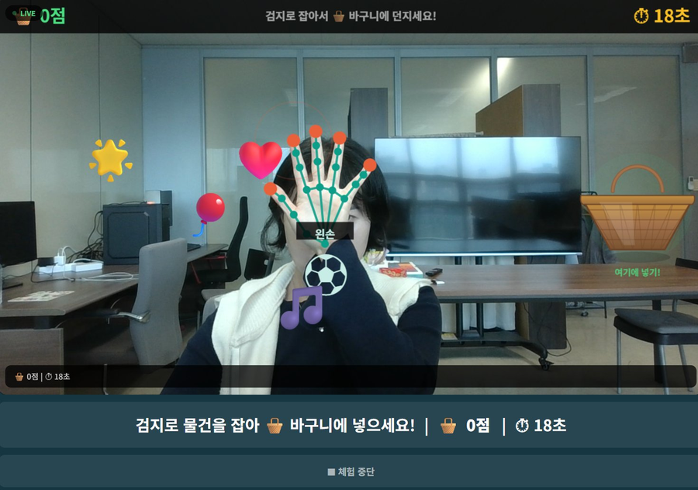
▲ 실제 수업 화면 — 손 관절 21개 실시간 추적 + 물건 잡아 바구니에 던져넣기 게임 (30초 타이머)
💡 선생님 준비: QR 코드 하나만 띄우면 바로 시작됩니다. 아이들이 스스로 탐험합니다.

2차시 | AI야, 내 표정 맞혀봐!  🔧 표정 감지 (MediaPipe Face Mesh)
수업 목표 | AI가 감정을 어떻게 판단하는지 체험하며 'AI도 틀릴 수 있다' 첫 인식
주요 활동 | 1. 표정으로 캐릭터 감정 바꾸기 체험 — '화난 척', '놀란 척' 대결  2. AI가 틀리게 인식한 표정 찾기 미션 → 화면 캡처 수집  3. 'AI가 왜 틀렸을까?' 자유 토론
결과물 | AI 오인식 사례 캡처 1–2개 + 짧은 이유 메모 | 💡 틀린 사례 찾기가 아이들이 가장 신나하는 미션이에요.

3차시 | AI야, 내 몸 따라와!  🔧 포즈 감지 (MediaPipe Pose)
수업 목표 | 몸 동작으로 AI와 상호작용하며 AI 작동 원리를 몸으로 체득
주요 활동 | 1. OX 퀴즈 — 몸으로 O(양팔 머리 위로)·X(팔짱) 포즈로 답하기  2. AI 관련 퀴즈 5문제 팀 대결  3. 'AI가 못 알아보는 동작' 찾기 미션
결과물 | AI 동작 인식 실험 기록 + 아이디어 메모 | 💡 팀 대결 포맷이면 교실이 체육관처럼 활기차져요.

4차시 | AI야, 이게 뭔지 알아?  🔧 사물 인식 (YOLO)
수업 목표 | YOLO로 주변 사물을 인식해보며 AI의 가능성과 한계를 동시에 경험
주요 활동 | 1. 교실 곳곳 YOLO 스캔 — 잘 인식하는 것 vs 못 인식하는 것 찾기  2. 'AI 오인식 베스트 3' 팀별 수집 대결 — 웃긴 사례 공유  3. 'YOLO를 어디에 쓰면 좋을까?' 아이디어 나누기
결과물 | AI 오인식 베스트 컬렉션 (사진 + 코멘트) | 💡 웃긴 오인식 사례가 나올수록 수업이 살아나요.

5차시 | AI, 어떻게 써야 할까? — 딜레마 토론 + 나만의 선언문  🔧 1–4차시 체험 총복습
수업 목표 | AI 딜레마 토론을 통해 비판적 사고력을 키우고 나만의 AI 윤리 원칙 작성
주요 활동 | 1. AI 딜레마 카드 4개 팀별 토론 (자율주행·이루다·채용AI·감시카메라)  2. 전문가 한마디 — 호킹·머스크·유네스코가 말하는 AI 윤리  3. 나만의 AI 윤리 선언문 5가지 직접 작성 → 교실 벽 게시
결과물 | 나만의 AI 윤리 선언문 (A4 1장) — 학교 전시·학부모 공개 가능 | 💡 선언문을 교실 벽에 붙여두면 이후 수업 내내 기준점이 돼요.

※ 아이들이 직접 자신의 언어로 작성합니다. 아래는 예시입니다.
1. 나는 AI의 답을 그대로 믿지 않고 항상 직접 확인하겠습니다
2. 나는 AI가 만든 것을 내 것인 척 하지 않겠습니다
3. 나는 AI가 편향될 수 있다는 걸 항상 기억하겠습니다
4. 나는 AI를 도구로 쓰되 최종 결정은 내가 하겠습니다
5. 나는 AI로 다른 사람에게 피해를 주지 않겠습니다

6차시 | 나라면 이 AI를 어디에 쓸까?  🔧 자유 선택
수업 목표 | 1–5차시 체험을 바탕으로 AI 활용 아이디어를 자유롭게 발상하는 창의 수업
주요 활동 | 1. 좋아하는 체험 도구 다시 탐험하며 '이걸 ○○에 쓰면?' 아이디어 메모  2. 아이디어 포스트잇 붙이기 → '가장 황당하지만 재밌는 아이디어' 팀별 선발  3. 아이디어 공유 + 7–9차시 프로젝트 예고
결과물 | AI 활용 아이디어 카드 1장 (팀별) | 💡 황당한 아이디어일수록 더 박수 쳐주세요.

7차시 | 우리 팀의 AI 프로젝트 기획  🔧 팀 기획
수업 목표 | 6차시 아이디어를 구체화해 팀별 AI 프로젝트 기획안 완성
주요 활동 | 1. 팀 구성(3–4명) + 기획안 양식 작성 (문제·AI활용법·예상결과물·역할분담)  2. 팀별 1분 발표 → 다른 팀 피드백 포스트잇  3. 8–9차시 제작 예고로 기대감 높이기
결과물 | 팀 프로젝트 기획안 (A4 1장) | 💡 기획안 양식을 미리 인쇄해두면 준비 5분.

※ 실제 수업에서 아이들이 작성하는 기획안 예시입니다
팀 이름 | AI 탐험대 | 날짜: 2024. 3. 19
① 해결하고 싶은 문제 | 학교 급식 잔반이 너무 많아요. 어떤 메뉴가 인기없는지 몰라서 버려지는 것 같아요.
② AI를 어떻게 활용할까요? | YOLO 사물인식으로 잔반 종류를 자동으로 감지하고, 가장 많이 남는 메뉴를 데이터로 파악해요.
③ 예상 결과물 | 잔반 줄이기 캠페인 포스터 (Canva) + 식당 선생님께 드리는 메뉴 개선 제안서
④ 역할 분담 | 기획 — 김지우 | 제작 — 이준혁 | 발표 — 박서연

8차시 | 만들어보자! (제작 1)  🔧 Gamma·Canva·CapCut 중 선택
수업 목표 | 기획안을 바탕으로 AI 도구를 활용해 실제 결과물 제작 시작
주요 활동 | 1. 제작 툴 소개 — Gamma(발표자료)·Canva(포스터)·CapCut(영상) 중 선택  2. 팀별 결과물 제작 시작  3. 중간 점검 — 팀별 15초 공유
결과물 | 결과물 초안 (미완성 OK) | 💡 '잘 되고 있네!' 한마디면 충분.

9차시 | 다듬어보자! (제작 2 + 발표 준비)  🔧 팀별 선택 도구
수업 목표 | 결과물 완성 + 10차시 발표 준비
주요 활동 | 1. 결과물 마무리 + 발표 순서·내용 팀별 정리  2. 팀별 리허설 발표(2분) → 피드백 반영  3. 학부모 초대 공지
결과물 | 완성 결과물 + 발표 자료 | 💡 학부모 초대 미리 공지하면 아이들이 훨씬 열심히 마무리해요.

10차시 | 나의 생각 발표회  🔧 전 과정 총결산
수업 목표 | 10차시 체험·윤리 선언·제작 전 과정을 발표하며 포트폴리오 완성
주요 활동 | 1. 팀별 발표(3–4분) — '체험에서 발견한 것·만든 것·배운 것'  2. 상호 피드백 + 가장 창의적인 아이디어 투표  3. 포트폴리오 완성본 전달 — 학부모 공유용
결과물 | 포트폴리오 완성본 — 학부모에게 바로 전달 가능 | 💡 포트폴리오를 예쁘게 묶어서 주면 학부모 반응 폭발. 재계약 결정적 순간.

※ 10차시가 끝나면 아이 한 명당 아래 5가지로 구성된 포트폴리오 1권이 완성됩니다
체험 기록지  1–4차시 | AI 윤리 선언문  5차시 | AI 아이디어  6차시 | 프로젝트 기획안  7차시 | 완성 결과물  8–10차시
📝 핸드트래킹·표정·포즈·YOLO 체험  → AI가 신기했던 점, 틀렸던 순간 기록 | ✍️ 나만의 AI 원칙 5가지  → 직접 작성, 교실 벽 게시 | 💡 체험에서 얻은 아이디어  → 팀별 황당하지만 재밌는 아이디어 | 📋 팀별 기획안 A4 1장  → 문제·AI활용법·예상결과물·역할분담 | 🎨 캠페인·포스터·영상·발표자료  → 팀이 직접 만든 최종 프로젝트

→ 학부모에게 바로 전달 가능 / 학교 전시·홍보 자료 활용 / AI 윤리 선언문은 학교 교육계획서 연계 가능

4. 포트폴리오 구성 — 아이 한 명마다 1권

체험 기록지  1–4차시 | AI 윤리 선언문  5차시 | AI 아이디어  6차시 | 프로젝트 기획안  7차시 | 완성 결과물  8–10차시

→ 학부모에게 바로 전달 가능 / 학교 전시·홍보 자료 활용 가능 / AI 윤리 선언문은 학교 교육계획서 연계 가능

선생님은 편하게 | 아이들은 재밌게
학부모는 안심하게 | 학교는 자신있게

